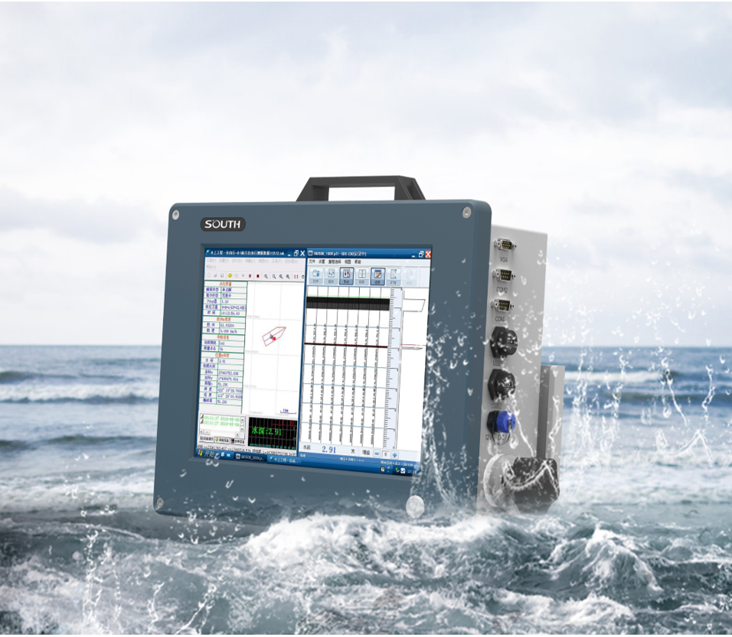

SDE-28S Цифровой эхолот
Руководство пользователя

Copyright ©SOUTH Surveying & Mapping Instrument CO.,LTD.
*Все права защищены

Содержание
Часть 1 Вступление 3
1.1, Введение 3
1.2, Принцип работы эхолота 4
Часть 2 SDE-28S+ Оснащение 6
2.1, Вид спереди 6
2.2, Вид сбоку 7
2.3, Аксессуары 8
2.3.1, Трансдьюсер (преобразователь) 8
2.3.2, Штанга трансдьюсера (преобразователя) 8
2.3.3, Кабель питания/адаптер 8
2.3.4, I/O девайсы 9
2.3.5, Кейс 9
Часть 3 Программное обеспечение 10
3.1, EchoSounder 11
3.1.1, EchoSounder основной интерфейс 11
3.1.2, Меню 12
3.1.2.1, Файл 12
3.1.2.2, Настройки 14
3.1.2.3, Диапазон глубин 19
3.1.2.4, Обзор 19
3.1.2.5, Помощь 21
3.1.3, Панель инструментов 22
3.2, HySurvey 24
3.2.1, Основной интерфейс 24
3.2.2, Меню 24
3.2.2.1, Проект 24
3.2.2.2, Настройки 30
3.2.2.3, Рисование 39
3.2.2.4, Съемка 50
3.2.2.5, Обзор 52
3.2.2.6, Инструменты 55
3.2.2.7, Обработка и экспорт файлов проекта 59
3.2.2.8, Помощь 64
3.2.2.9, Панель 64
3.2.3, Панель инструментов 65
3.2.4, Информация о навигации/GPS1 Небо 66
3.2.5, Окно сообщений 67
3.2.6, Окно графика глубины 67
Часть 4 Установка оборудования 68
4.1, Установка преобразователя (трансдьюсера) 68
4.2, Установка ГНСС - оборудования 69
Часть 5 Спецификация 70

Часть 1 Вступление

1.1, Введение
SOUTH SDE-28S+ представляет собой гидрографический комплекс, состоящий из измерителя, блока управления и контроллера. Блок управления и контроллер представлены моноблоком с 12.1-дюймовым TFT-LCD дисплеем, в котором расположены порты для подключения вспомогательного оборудования и входом 12 Вольт для обеспечения эхолота питанием. Эхолот имеет защиту от пыли воды и сильных вибраций. Эхолот осуществляет сбор данных о глубине, отображает графическую информацию для осуществления навигации, информацию о позиции на основе спутниковых измерений. С помощью контроллера и блока управления, которые расположены в одном корпусе, эхолот объединяет данные о глубине и сведения о позиции в реальном времени.
Эхолот работает на базе ОС WIN XP. ОС поддерживает подключения к USB-устройствам (клавиатура, мышь и т.д.). Частота процессора – 1.6 ГГц; объем оперативной памяти – 2 Гб; встроенная память – 8 Гб на SSD-носителе. SED-28S+ поддерживает подключение с GPS-приемниками, поддерживающий формат NMEA. Также пользователь может установить любое гидрографическое ПО, которое поддерживает WIN XP. Данный эхолот является универсальным инструментом для съемки в различных условиях.

1.2, Принцип работы эхолота
Скорость звука в воде принимается за (V), преобразователь (трансдьюсер) преобразует электрический сигнал в ультразвуковое излучение, которое проникает сквозь толщу воды и достигает дна. Достигая дна сигнал отражается и принимается обратно преобразователем. Измеряется время прохождения сигнала в обе стороны (t) вычисляется необходимое время, которое необходимо сигналу для достижения
Скорость распространения звука в воде равна V, преобразователь (зонд) передает сигнал. сигнал отражается от дна и принимается преобразователем. Затем измеряется время прохождения звука туда и обратно t, тогда: Z = Vt / 2; В то же время учитывается осадка (осадка - это величина между поверхностью воды и дном датчика), Рисунок1-1.
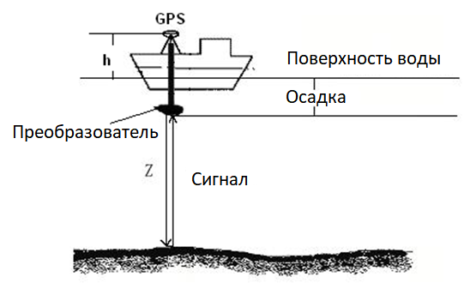
Рисунок1-1 Принцип работы эхолота
Частота сигнала высокочастотного преобразователя составляет около 200 кГц, низкочастотного преобразователя - около 20 кГц. Низкочастотный сигнал имеет более длинную волну, сильную дифракционную функцию, поэтому и сильную проникающую способность и, как правило, проникает через определенную толщину ила.

Часть 2 SDE-28S+ Оснащение
Прочитав эту главу, вы получите подробную информацию об оснащении SDE-28S +.

2.1, Вид спереди
①
②
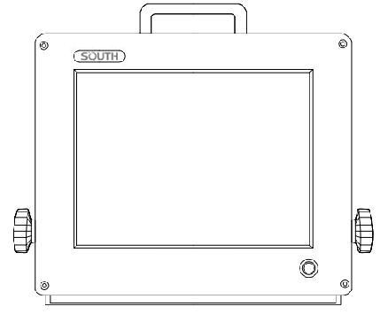
⑤
④
③
Рисунок2-1 Вид спереди

Ном. | Элемент | Описание
① | Лого | Лого бренда
② | Ручка | Перенос устройства
③ | Экран | Отображение информации
④ | Фиксатор | Закрепляет устройство под углом
⑤ | Кнопка питания | Включение/выключение устройства

2.2, Вид сбоку
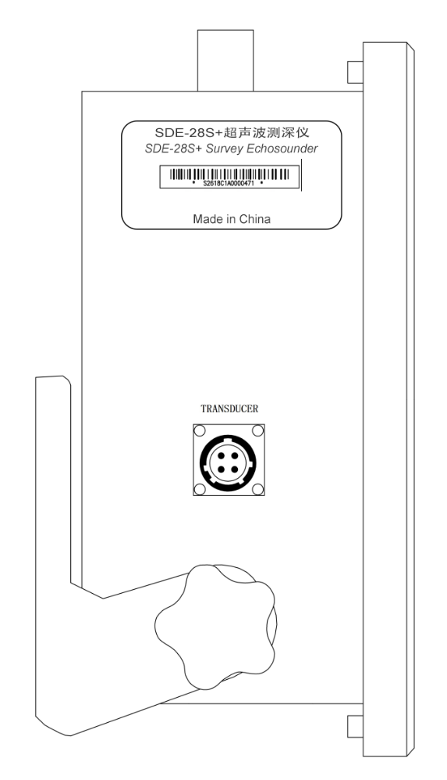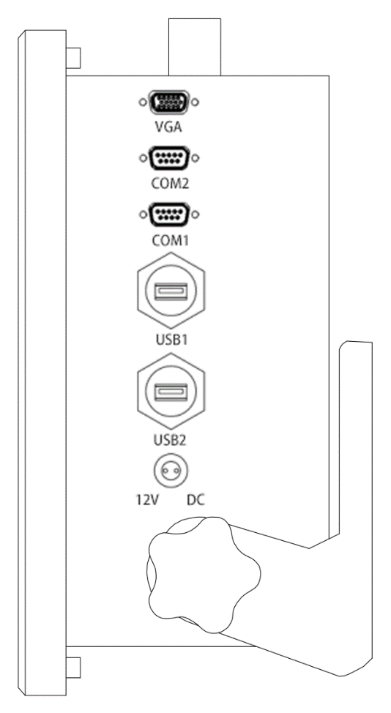
⑤
④
⑥
③
②

Рисунок2-2 Вид сбоку

Ном. | Элемент | Описание
① | SN метка | Серийный номер устройства и штрих-код
② | Порт трансдьюсера | Подключение трансдьюсера к эхолоту
③ | VGA порт | Подключение внешнего экрана
④ | RS232 порт | Подключение к GNSS-приемнику
⑤ | USB порт | Подключение к USB-устройствам
⑥ | Порт внешнего питания | Подключение к источнику переменного или постоянного тока

2.3, Аксессуары

2.3.1, Трансдьюсер (преобразователь)
Преобразователь - это устройство, которое может передавать ультразвуковые волны и принимать отраженные. Эхолот должен использовать скорость прохождения ультразвуковых волн через воду и дельту t между излучаемой волной и отраженной для расчета глубины воды.
Преобразователи делятся на одночастотные и двухчастотные. Поскольку SDE-28S + является одночастотным эхолотом, он оснащен одночастотным датчиком.
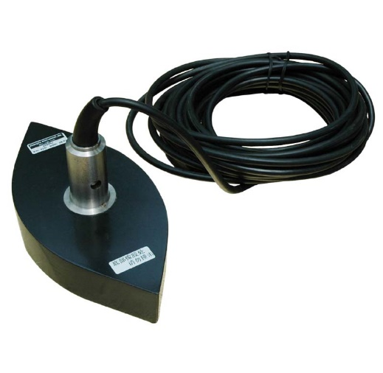
Рисунок2-3 Однолучевой трансдьюсер (преобразователь)

2.3.2, Штанга трансдьюсера (преобразователя)
Штанга используется для подключения преобразователя и погружения его в воду. Штанга разделена на 3 части для облегчения транспортировки.
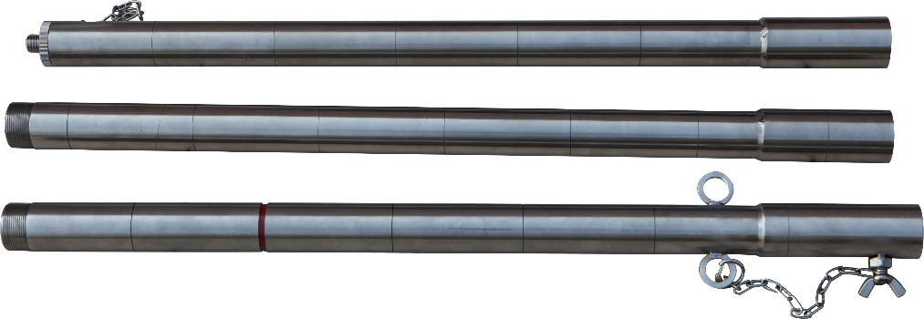
Рисунок2-4 Штанга трансдьюсера

2.3.3, Кабель питания/адаптер
Кабель с крокодилами (красный/черный) предназначен для подключения внешнего аккумулятора 12 В. Пожалуйста, обратите внимание, при его использовании красный зажим должен быть подключен к плюсу аккумулятора, а черный зажим - к минусу, в противном случае прибор сгорит.
Адаптер в основном используется для подключения к источнику переменного тока.
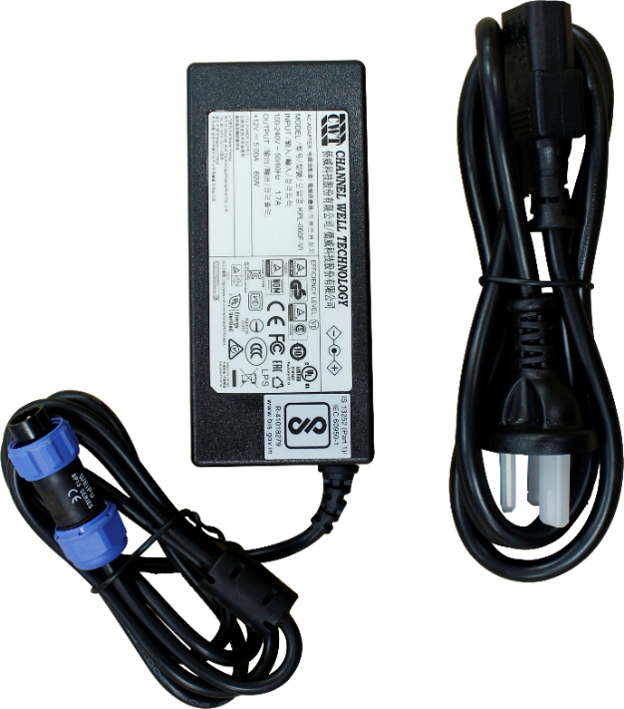
Рисунок2-5 Кабель питания/адаптер

2.3.4, I/O девайсы
Клавиатура и мышь удобны для операций ввода на приборе.
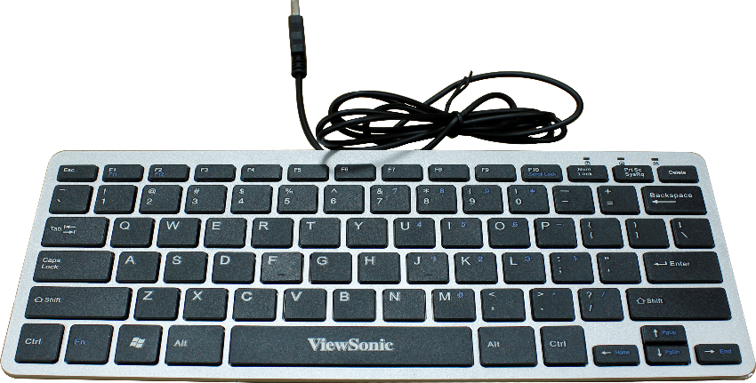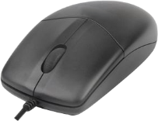
Рисунок2-6 Клавиатура/мышь

2.3.5, Кейс
Кейс для SDE-28S + содержит два слоя: внутренний слой заполнен пеной для предотвращения столкновений. Наружный слой представляет собой жесткий инструментальный футляр.
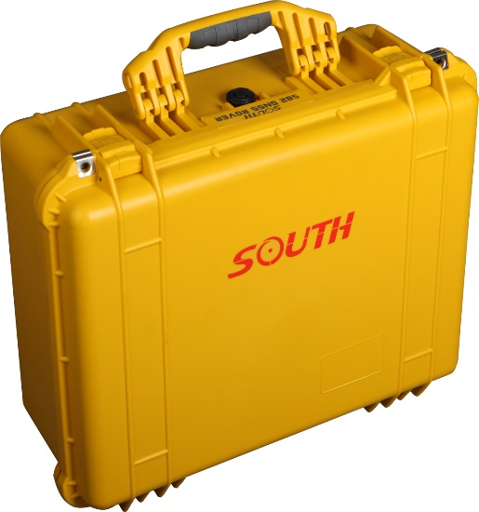
Рисунок2-7 Кейс

Часть 3 Программное обеспечение
ПО SDE-28S+ состоит из EchoSounder и Hysurvey, в которых будет осуществляться вся работа. EchoSounder создана для измерений глубины, Hysurvey для работы с проектом и данными навигации. В этой части мы рассмотрим эти программы.

3.1, EchoSounder

3.1.1, EchoSounder основной интерфейс
EchoSounder используется для настройки параметров преобразователя, сбора исходных данных эхограммы, передачи данных глубины в ПО Hysurvey. Ниже представлен основной интерфейс EchoSounder.
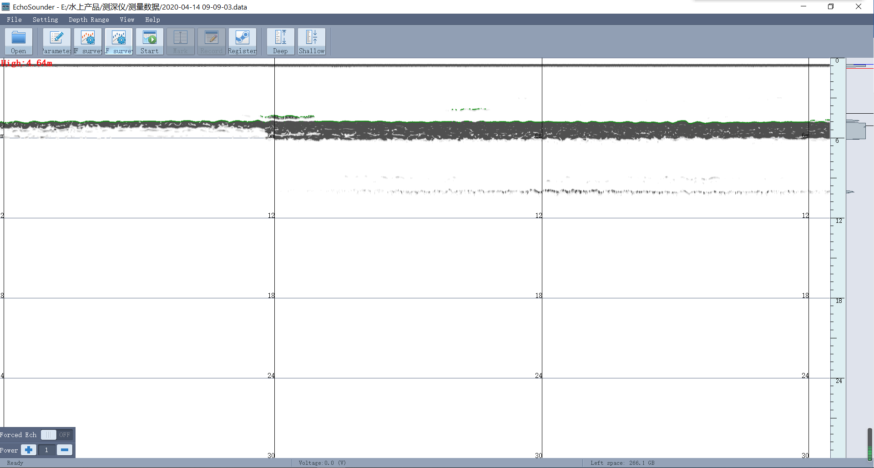
Панель инструментов
Передача импульсного сигнала
Эхо сигнал
Гашение имульса
Линейка
График глубины
Ручная регулировка
Меню
Рисунок3-1 EchoSounder Основной интерфейс

Меню
В основное меню входят вкладки Файл, Настройки, Диапазон глубин, Обзор, Помощь.
Панель инструментов
Ярлыки включают в себя вкладки Открыть, Параметры, Настройки высокочастотного сигнала (ВЧ Настр.), Настройки низкочастотного сигнала (НЧ Настр.), Старт, Метка, Запись, Регистрация, Больше, Меньше.
График глубины
В этом окне отображается график глубины, полученный в результате отражения сигнала.
Ручная регулировка
Ручная регулировка сигнала в основном используется в нестандартных условиях, например, при изменении структуры дна, смены условий водной среды или при возникновении помех при промере.
Линейка
С помощью линейки можно наблюдать значение глубины от отраженных волн, а ее масштаб можно увеличивать и уменьшать.
Передача импульсного сигнала
Длинное и узкое окно с правой стороны предназначено для отображения мощности передаваемого импульсного сигнала.
Гашение импульса
Это красная линия, предназначенная для устранения помех передачи импульса.
Эхо сигнал
Окно отображает форму эхоимпульса и амплитуде сигнала. Также оно отображает глубину.

3.1.2, Меню
В основное меню входят вкладки Файл, Настройки, Диапазон глубин, Обзор, Помощь.
Рисунок3-2 Меню

3.1.2.1, Файл
В меню «Файл» находятся пункты «Новый», «Открыть файл», «Настройки листа», «Предварительный просмотр», «Печать в PDF», «Печать» и «Выход». Меню файла в основном используется для создания нового файла глубины и печати файла глубины.
Рисунок3-3 Файл
Новый—для создания нового проекта введите имя файла и нажмите кнопку «Сохранить». Обратите внимание, что формат файла данных глубины имеет расширение .data.
Рисунок3-4 Новый
Открыть файл…— отобразится список недавно открытых файлов. Нажмите на существующий файл и нажмите «Открыть».
Настройки листа—здесь можно детально настроить параметры листа для дальнейшей печати.
Рисунок3-5 Настройки листа
Предварительный просмотр— предварительный просмотр печати эхограммы.
Печать в PDF—сохранение файла в pdf формате.
Печать—печать эхограммы текущего проекта.
Выход—выход из программы.

3.1.2.2, Настройки
Рисунок3-6 Настройки
Настройки— при выборе опции, появится окно, в котором можно установить значение осадки, скорость звука, предупреждение о мели и параметры звукового оповещения.
Рисунок3-7 Настройки
1, Осадка, это глубина погружения преобразователя в воду. Значение следует измерять от поверхности воды до дна преобразователя. Осадка обычно составляет около 0,5 м, однако, чтобы предотвратить ложную глубину, вызванную пузырьками, возникающими при движении датчика в воде, осадку следует увеличить, если скорость судна слишком велика.
2, Скорость, это скорость звука, при разной температуре и солености будет изменяться и скорость звука. Перед каждым измерением требуется проверять эхолот. Существуют различные способы этой проверки, но наиболее распространенными являются два способа: первый - это таблица скоростей звука, которая будет представлена ​​в следующих разделах. Другой способ - измерить скорость звука с помощью измерителя на объекте съемки，который измеряет не только скорость звука, но и глубину воды. Вместе с температурой и глубиной воды пользователь может получить скорость звука после расчета.
В следующей таблице приведена справочная скорость звука в зависимости от температуры.
Температура（гр. Цел.） | Скорость звука（м/с） | Температура（гр. Цел.） | Скорость звука（м/с） | Температура（гр. Цел.） | Скорость звука（м/с）
0 | 1402.74 | 18 | 1476.35 | 36 | 1522.06
1 | 1407.71 | 19 | 1479.55 | 37 | 1523.93
2 | 1412.57 | 20 | 1482.66 | 38 | 1525.74
3 | 1417.32 | 21 | 1485.69 | 39 | 1527.49
4 | 1421.96 | 22 | 1488.63 | 40 | 1529.18
5 | 1426.50 | 23 | 1491.50 | 41 | 1530.80
6 | 1430.92 | 24 | 1494.20 | 42 | 1532.37
7 | 1435.24 | 25 | 1497.00 | 43 | 1533.88
8 | 1439.46 | 26 | 1499.64 | 44 | 1535.33
9 | 1443.58 | 27 | 1502.20 | 45 | 1536.72
10 | 1447.59 | 28 | 1504.68 | 46 | 1538.06
11 | 1451.51 | 29 | 1507.10 | 47 | 1539.84
12 | 1455.34 | 30 | 1509.44 | 48 | 1540.57
13 | 1459.07 | 31 | 1511.71 | 49 | 1541.74
14 | 1462.70 | 32 | 1513.91 | 50 | 1542.87
15 | 1466.25 | 33 | 1516.05
16 | 1469.70 | 34 | 1518.12
17 | 1473.07 | 35 | 1520.12

3, Предупреждение о мели, значение глубины, при достижении которой срабатывает сигнализация.
Настройки соединения—здесь можно установить порт вывода данных, датчик вертикальной качки, мареограф, стиль отметки и параметры эхолота.
Рисунок3-8 Настройки соединения
1、Вывод данных о глубине, два способа настройки.
Когда пользователь подключает GNSS-приемник к эхолоту, эхолот работает как компьютер для запуска программ EchoSounder и Hysurvey, обе эти части программного обеспечения взаимодействуют друг с другом через процессы, поэтому нам не нужно делать никаких настроек по этой части.
Во-вторых, если заказчик запускает программное обеспечение EchoSounder и Hysurvey на портативном или настольном компьютере, эхолот работает как устройство вывода данных о глубине, тогда порт вывода данных о глубине должен быть установлен как внешний последовательный порт, например COM11.
2、Датчик качки, подключитесь к устройству для учета качки в реальном времени, после щелкните на настройку порта, и нажмите кнопку применить.
3、Датчик приливов и отливов (мареограф), подключитесь к устройству для мониторинга приливов в реальном времени, после подключения к датчику щелкните настройку порта, для установки параметров порта.
4、Отображение меток, здесь можно настроить отображение меток событий на эхограмме. По умолчанию выбираем автоматический режим.
5、Эхолот, это внутренний порт для передачи данных между внутренними компонентами эхолота.
Настройки высокочастотного/низкочастотного режима—здесь можно настроить параметры преобразователя для регулирования его работы. Желательно установить автоматических режим, чтобы эхолот самостоятельно выбирал оптимальные настройки.
Рисунок3-9 Настройки режима преобразователя
Ⅰ, Настройка режима съемки, есть автоматический и ручной вариант.
Ⅱ, Интенсивность передачи, включает настройку длительности импульса и гашения.
Ⅲ, полученная интенсивность, содержит кривую ВРЧ, начальное усиление, порог, глубину стробирования и усиление.
Длительность импульса, длина импульса указывает длительность переданного импульса с точностью до миллисекунды, и значение находится в диапазоне от 0,01 до 1,2. Интенсивность передаваемого импульса увеличивается с увеличением длины импульса. Значение ширины переданного / принятого импульса означает интенсивность импульса, а значение длины переданного / принятого импульса означает длину импульса.
Если длина импульса слишком велика, длительность сигнала слишком велика, это может вызвать ошибку из-за перекрытия переданного импульса и эхо-волны при измерении на мелководье.
Если длительность импульса слишком мала, то мала и длительность сигнала, при измерении на больших глубинах или при высокой поглощающей способности воды сигнал может не отразиться. Итак, мы должны настроить значение длительности импульса в соответствии с глубиной в реальном времени. Значение длительности импульса по умолчанию составляет 0,1 мс. Если мы работаем на море, нам следует увеличить длину импульса, так как вода с более высокой соленостью сильно поглощает ультразвук.
Затухание, доказано, что ультразвуковой сигнал испускается, даже если время импульса истекло, это называется остаточным сигналом. И этот сигнал будет влиять на обратный сигнал со дна. Затухание может отфильтровать остаточный сигнал для получения точной глубины. Длительность импульса затухания должна быть на одну миллисекунду больше, чем длительность импульса, за исключением особых случаев.
TVG кривая, когда звуковые волны распространяются в воде, интенсивность звука затухает по экспоненте, чтобы поддерживать стабильную амплитуду сигнала, TVG будет управлять усилителем для увеличения усиления.
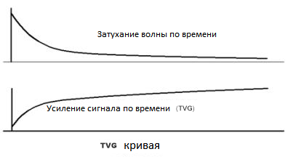
Рисунок3-10 TVG кривая
Начальное усиление, во время работы, из-за слабости сигнала, перед обработкой его необходимо усилить, то есть увеличить амплитуду сигнала усилителем.
Порог, определяет периодичность излучения/приема сигнала преобразователем. При увеличении порогового значения может улавливаться более слабый сигнал.
Ошибка глубины, задача параметра - контролировать качество измерений. По умолчанию ошибка составляет 10 процентов.
Усиление, значение означает коэффициент увеличения обратного сигнала. Полезно увеличивать усиление, когда обратный сигнал слабый, но с усилением увеличивается шум. Таким образом, коэффициент усиления должен быть установлен с учетом увеличения значения шума и ложных сигналов. Коэффициент усиления следует увеличивать или уменьшать, пока не будет обнаружено дно.
Глубина | Передача сигнала |  |  | Прием сигнала |  | Фильтр
 | Длин. импульса | Затухание | Мощ. | Усиление | Порог | Ошибка глубины
1—20м | 0.2мс | 1.4мс | Низк. | 2 | 1 | 10%
20-50м | 0.3мс | 1.6мс | Низк. | 3 | 1 | 10%
50-100м | 0.5мс | 1.6мс | Выс. | 3 | 1 | 10%
100-300м | 0.6мс | 1.8мс | Выс. | 3 | 1 | 10%
Скорость воспроизведения— по умолчанию скорость записи ПО составляет × 1, при выборе × 2 ПО будет записывать данные с удвоенной скоростью.
Рисунок3-11 Скорость воспроизведения
Единица измерения— можно выбрать единицу измерения глубины (метрическая и имперская).
Рисунок3-12 Единица измерения
Device Type (Тип оборудования)— выберите нужный тип оборудования в соответствии с используемым эхолотом.
Рисунок3-13 Тип оборудования
Параметры— здесь можно установить размер шрифта и цвет шрифта для глубины.
Рисунок3-14 Параметры

3.1.2.3, Диапазон глубин
При разных значениях глубины эхолот использует разные частоты, чтобы получить более разрешение принимаемого сигнала. Если выбран диапазон меньше фактической глубины воды, система автоматически настроит частоту передачи на подходящую.
Рисунок3-15 Диапазон глубин

3.1.2.4, Обзор
В меню «Обзор» можно выбрать какой режим излучения будет отображаться на экране, а также цвет эхограммы, настройки экрана, возрастание шкалы и отображение окна состояния.
Рисунок3-16 Обзор
Цвет эхограммы—можно выбрать цветной режим или серый.

Рисунок3-17 Цвет эхограммы
Настройки экрана—содержит команды «Очистить экран перед повтором», «Скрыть содержимое метки при повторе». Также есть параметры экрана: «Оцифрованная строка отображения» и «Показать сравниваемую цифровую глубину». Выберите соответствующий параметр при необходимости.
Рисунок3-18 Настройки экрана
Возрастание шкалы— выберите время увеличения масштаба линейки.
Рисунок3-19 Возрастание шкалы
Окно состояния—с помощью этой команды можно включить/выключить отображение окна состояния.
Рисунок3-20 Окно состояния

3.1.2.5, Помощь
В меню помощи есть информация о регистрации и устройстве.
Рисунок3-21 Помощь
Регистрация—это процесс регистрации каждого прибора для использования. После того, как пользователь получит эхолот, пробный период будет около 30 часов, поэтому до его истечения зарегистрируйте прибор для дальнейшего использования.
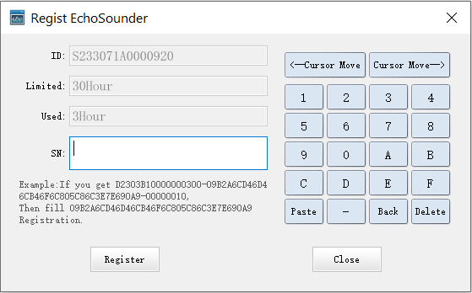
Рисунок3-22 Регистрация
Информация о приборе— нажмите на эту опцию, чтобы проверить информацию об устройстве, такую ​​как информацию о дистке, информацию об оборудовании, а также информацию о программном обеспечении.
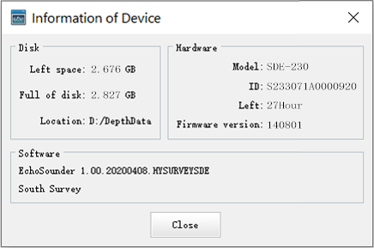
Рисунок3-23 Информация о приборе

3.1.3, Панель инструментов

Под меню перечислен ряд кнопок быстрого доступа. Нажмите соответствующую кнопку для быстрого перехода в окно настроек.
Рисунок3-24 Панель инструментов
Нажмите эту кнопку, чтобы открыть файл, сохраненный в папке DepthData на устройстве. Откройте файл для воспроизведения и добавления записи.
Рисунок3-25 Открыть
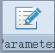 Нажмите эту кнопку, чтобы настроить параметры осадки, скорости звука, предупреждения о мелководье.
Рисунок3-26 Настройки съемки
Нажмите на эту кнопку, чтобы попасть в окно настроек устройства.
Рисунок3-27 Настройки устройства
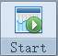 После установки параметров нажмите эту кнопку, чтобы начать измерение.
Это кнопка позволяет вручную поставить метку события на эхограмме.
Нажмите на эту кнопку записи, чтобы сохранить данные о измерениях глубины, сигнале, параметрах устройства и т. д. После начала измерения имя файла будет сохранено как текущая дата измерений для дальнейшей печати и поиска.
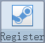 Нажмите эту кнопку, чтобы войти в окно регистрации.
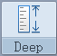 Если глубина измерения выходит за пределы допустимого диапазона, график может не полностью отображаться на экране. Чтобы исправить - нажмите эту кнопку, для увеличения диапазона глубины.
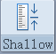 Нажмите на эту кнопку, чтобы уменьшить диапазон глубины.

3.2, HySurvey
Hysurvey новое поколение ПО SOUTH для измерений данных с приемника и эхолота с возможностью их редактирования и постобработки. ПО поддерживает графическое отображение маршрута, инструменты CAD.

3.2.1, Основной интерфейс
Интерфейс ПО выглядит таким образом.
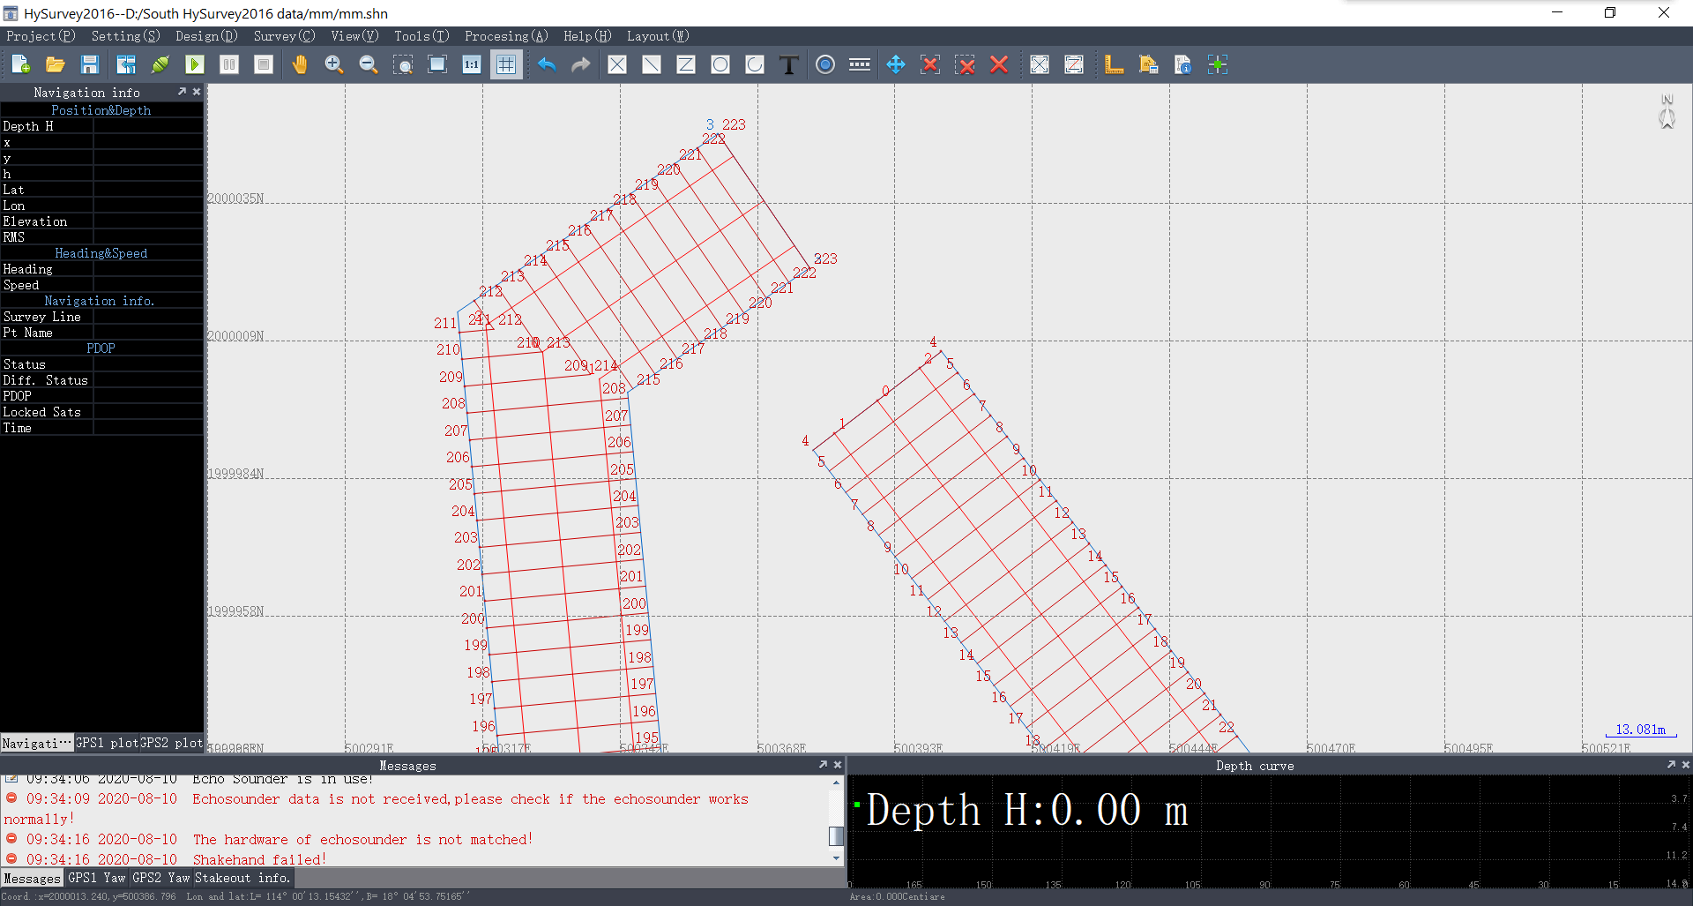
Окно состояния
Окно сообщений
Панель инструментов
Инф-я о навигации
Меню
График глубины
Окно проекта проекта
Рисунок3-28 Основной интерфейс

3.2.2, Меню
Все необходимые для работы функции представлены во вкладках основного меню.
Рисунок3-29 Меню

3.2.2.1, Проект
В этой вкладке вы можете создавать проект, открывать предыдущие, импортировать и экспортировать данные, сохранять изменения и выходить из программы.
Рисунок3-30 Проект
Новый проект—нажмите чтобы создать новый проект. После ввода имени создаваемого проекта нажмите Ок, после чего откроется окно настройки параметров создаваемого проекта.
Рисунок3-31 Нов./Открыть проект

В «Информации» вы можете ввести название проекта, увидеть путь к файлу проекта, ввести вспомогательную информацию. После заполнения нажмите «Далее».
Рисунок3-32 Информация
Во вкладке «Координаты» выбираем систему координат если нужной нет в списке, то можно создать свою, нажав на «Нов.».
Рисунок3-33 Система координат

Введите название системы координат, эллипсоид, тип и параметры проекции. Для ввода параметров перехода нажмите на «Параметры».

Рисунок3-34 Редактирование системы координат
Рисунок3-35 Параметры перехода
После настройки системы координат, нажмите «Далее» для перехода во вкладку «Оборудование».
Рисунок3-36 Оборудование
Настройка GPS1: поставьте галочку «Использовать» и нажмите «Настроить». Появится окно с двумя вкладками – GPS1 и «Настройка порта». В GPS1 выберите тип устройства из списка и формат передачи данных (GGA для приемников без инерциального датчика, PST для приемников с инерциальным датчиком).
Перейдите во вкладку «Настройка порта». Выставите скорость (обычно 115200), верный COM-порт (порт совпадает с тем, куда Вы подключили приемник). Остальные параметры можете оставить по умолчанию (их настройка производится под наблюдением специалистов, которые знают специфику передачи данных конкретного оборудования). После настройки нажмите кнопку «Тест» для проверки потока данных с приемника. Если сообщения поступают, то приемник подключен корректно.
Рисунок3-37 Настройка подключения оборудования
На эхолоте SDE-28S + конфигурация будет по умолчанию как используемое внутреннее устройство.
Нажмите кнопку «Далее», чтобы перейти к настройке сбора данных (записи точек). здесь можно настроить допуски для записи точек: Можно выбрать автономное, дифф и фиксированное решение для записи точек.
Метод записи: запись может осуществляться автоматически или вручную (нажатие на пробел). При выборе автоматического метода записи можно выставить запись по времени или расстоянию. Можно выбрать одновременно автоматический и ручной режим.
Рисунок3-38 Сбор (настройка сбора данных)

Нажмите кнопку «Далее», чтобы перейти к настройке высоты антенны для подключенного приемника, затем нажмите кнопку «Выполнить», чтобы завершить создание нового проекта. Высота антенны измеряется от поверхности воды до фазового центра приемника.
Рисунок3-39 Высота антенны
Открыть проект—нажмите, чтобы открыть меню для выбора ранее созданного проекта.
Рисунок3-40 открыть проект
Изменить проект—здесь Вы можете внести изменения в настройки проекта после его создания.
Рисунок3-41 Изменить проект
Импорт—здесь можно импортировать данные в проект, HySurvey поддерживает CAD2000 dxf формат, SOUTH dat и ssd формат, Hypack xyz и mtx формат, также S57 формат.
Рисунок3-42 Импорт
Экспорт—позволяет экспортировать созданную в проекте положку в формате CAD2000 dxf, включая точки, линии, кривые и так далее.
Рисунок3-43 Экспорт
Выход—выйти из программы.
Рисунок3-44 Выход

3.2.2.2, Настройки
Меню настроек содержит систему координат, подключение устройств, сбор данных, настройки сохранения, передачу данных, системные настройки и так далее.
Меню настроек
Система координат—в этом окне можно отредактировать созданную систему координат по необходимым параметрам.
Рисунок3-45 Система координат
Подключение устройств—в этом окне осуществляется настройка подключения устройств. Для использования оборудования нужно отметить галочку «Использовать» и нажать «Настроить». Далее настройка осуществляется как при создании проекта.
Рисунок3-46 Подключение устройств
Сбор данных—как и при создании проекта здесь можно настроить допуски для записи точек: Можно выбрать автономное, дифф и фиксированное решение для записи точек.
Метод записи: запись может осуществляться автоматически или вручную (нажатие на пробел). При выборе автоматического метода записи можно выставить запись по времени или расстоянию. Можно выбрать одновременно автоматический и ручной режим.
Рисунок3-47 Сбор данных
Настройки сбора данных— здесь можно установить формат названия линии, нумерацию линий и метод наименования точек для файла измерений.
Рисунок3-48 Настройки сбора данных
Имя: префикс файла и вместе с номером строки образует имя файла.
Номер: Ln1 и Ln2, где Ln - это имя строки, а номер 1 и номер 2 - это номер строки.
По умолчанию: каждый раз при запуске измерения, номер линии увеличится на единицу, а нумерация точек начнется с 1.
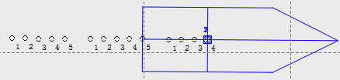
Рисунок3-49 По умолчанию
Сквозное наименование: каждый раз при запуске измерения, номер линии увеличится на единицу, а номер точки в файле будет увеличиваться в соответствии с именем последней точки. Пример, есть 3 измеренных файла, Ln1, Ln2 и Ln3. В файле Ln1 были измерены 3 точки, и номера точек будут 1, 2, 3. В файле Ln2 есть 4 точки, и нумерация начинается с 4, номера точек будут 5, 6,7. В файле Ln3 были измерены 4 точки с номерами 8, 9, 10, 11.
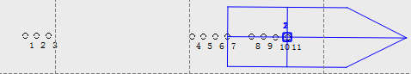
Рисунок3-50 Сквозное наименование
Линия+Точка: каждый раз при запуске измерения номер линии будет увеличиваться на единицу, а имя точки будет увеличиваться на номер линии + имя точки (Ln1_1, Ln1_2, Ln1_3 в файле Ln1, и Ln2_1, Ln2_2, Ln2_3 в файле Ln2).
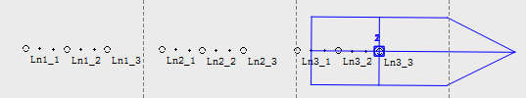
Рисунок3-51 Линия+Точка
Настройки передачи— ПО передает данные GNSS на другой последовательный порт или сетевой сервер. Существует 3 вида источников данных для передачи: данные GPS1, данные GPS2 и пользовательские настраиваемые данные. Установите флажок «Включить» и нажмите кнопку «Настройка» для настройки передачи данных на другое устройство или сервер.
Рисунок3-52 Настройки передачи
Путь к файлу эхолота—указывает местоположение программы эхолота для дальнейшей загрузки эхограммы.
Рисунок3-53 Путь к файлу эхолота
Локализация—задача локализации - привести координаты из одной системы координат в другую. Это полезно в случае, если координаты эхолота не совпадают с известными координатами. Локализацию модно осуществи за счет определения местоположения базовой станции из фактических координат в известные или совершить локализацию по одной или нескольким точкам, как при работе с ГНСС-оборудованием в режиме RTK. Для активации локализации необходимо иметь соединение с приемником и получать поправки от базовой станции.
Смещение—смещение позволяет определить местоположение антенн и точки съемки относительно центра судна.
После того, как система координат центра судна установлена, положение антенны GNSS и точки измерения GNSS необходимо рассчитать в этой системе. Как правило, если имеется 2 приемника GNSS, один установленный в задней части судна - это GPS1, а один, установленный в передней части судна, - это GPS2.
Обратите внимание, что, если для определения курса судна используются 2 GNSS-приемника, независимо от того, как размещены GPS1 и GPS2, окончательный курс будет рассчитываться от кормы до носа, а смещение двух антенн в системе координат должно быть точно измерено и заполнено в этом окне.
Рисунок3-54 Смещение
Маяк—служит для настройки сигнала маяка пока подключен компас серии V (опция).
Антенна—здесь можно выставить высоту GPS1 и GPS2 и эта высота является вертикальной высотой, которая представляет собой расстояние от точки измерения до фазового центра.
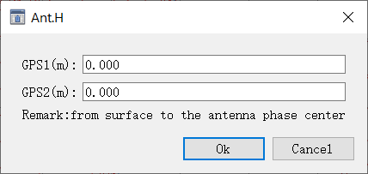
Рисунок3-55 Антенна
Предупреждение о мели— необходимо установить порог срабатывания сигнализации о мелководье, ввести нужное значение глубины установить флажок «Включено», чтобы применить настройки. При глубине измерений ниже порогового значения сработает звуковое оповещение.
Рисунок3-56 Предупреждение о мели
Задержка прибора— При использовании однолучевого эхолота для измерения глубины возникает систематическая задержка, которая становится ошибкой при измерении глубины. Эта настройка является компенсацией этой задержки.
Рисунок3-57 Задержка прибора
Настройка режима судна—здесь можно настроить в каком масштабе будет отображаться форма судна.
Рисунок3-58 Настройка режима судна
Режим ориентации—для отображения позиции судна можно выбрать 4 различных режима.
Рисунок3-59 Режим ориентации
Центр: судно всегда будет отображаться в центре экрана.
Рисование мышью: Носовая часть судна всегда будет обращена на Север и позиция корабля будет меняться в зависимости от изменений координат приемника GNSS.
По центру за экраном: вначале судно появится в центре экрана, когда во время движения положение судна выйдет за пределы экрана, ПО будет автоматически центрировать его положение на экране.
Нет: вначале судно появится в центре экрана, когда во время движения положение судна выйдет за пределы экрана, ПО не будет автоматически центрировать положение его на экране.
Информация о навигации—в этом окне вы можете настроить какие данные будут отображать в окне навигации, а также выбрать шрифт и цвет текста.
Рисунок3-60 Информация о навигации
Метод рисования—при создании и отрисовки объектов в проекте Вы можете выбрать два способа: рисование мышью при выборе элемента и нажатием на левую кнопку или посредством ввода координат и направлений через окно ввода при выборе элемента.
Рисунок3-61 Метод рисования
Показать свойства—здесь можно выбрать каким способом отображать свойства искомых элементов в проекте.
Рисунок3-62 Показать свойства
Привязка объектов: после нажатия на кнопку Свойства на панели инструментов выберите нужный вам элемент для просмотра его свойств. В зависимости от выбранного элемента будут отображена разная информация (в основном координаты, слой, цвет элемента).
Рисунок3-63 Показать свойства
Фильтр условий: при нажатии на кнопку Свойства на панели инструментов появится окно, где посредством фильтра можно найти объект. Введите имя элемента, слой и тип. Нажмите Запрос для вывода информации о запрашиваемом объекте.
Рисунок3-64 Режим фильтра
Привязка объектов—если элементы на карте будут создаваться вручную, необходимо иметь привязку элементов относительно друг к другу. Включить привязку объектов можно нажатием на пункт и появления галочки активности.
Рисунок3-65 Привязка объектов
Режимы привязки объектов—можно выбрать различные виды привязки к точке.
Рисунок3-66 Режим привязки объектов
К конечной точке: привязка к узлу элемента.
К центру: привязка к центру элемента.
Перпендикуляр: привязка к перпендикуляру элемента.
Ближайшая точка: привязка к ближайшей точке существующего элемента.
Отображение скорости—в этом окне можно выбрать единицу измерения отображения скорости: Узлы, Км/ч и м/с.
Рисунок3-67 Отображение скорости
Режим экрана—можно выбрать обычный или ночной режим экрана.
Рисунок3-68 Режим экрана
Ночной режим—с помощью этого режима можно регулировать яркость во время работы ночного режима.
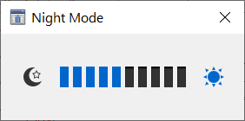
Рисунок3-69 Ночной режим
Настройки системы—в этом окне можно настроить цвет фона, судна, размер текста значения глубины его цвет, отображение точек, кнопку ручного сохранения точки, часовой пояс, назначить автозапуск программы, голосовое сопровождение.
Рисунок3-70 Настройки системы
Смена рабочего стола—позволяет переключаться между стилями рабочего стола.
Рисунок3-71 Смена рабочего стола

3.2.2.3, Рисование
В меню рисования представлены необходимые инструменты для отрисовки и редактирования различных элементов на карте проекта.
Рисунок3-72 Меню рисования
Отменить—отменить предыдущее действие.
Повторить—вернуться к предыдущему действию.
Точка— используется для отрисовки точки на карте проекта. Можно рисовать как по координатам, так и с помощью мыши. Примечание, для отображения окна с редактированием точки нужно в «Настройках» выбрать «Режим рисования» - «По координатам». Если выбрать режим «По координатам» для отрисовки, то откроется окно с вводом необходимых параметров. Необходимо ввести имя точки, координаты, слой, и стиль отображения. Или можно выбрать точку из библиотеки. После ввода параметров нажмите Ок
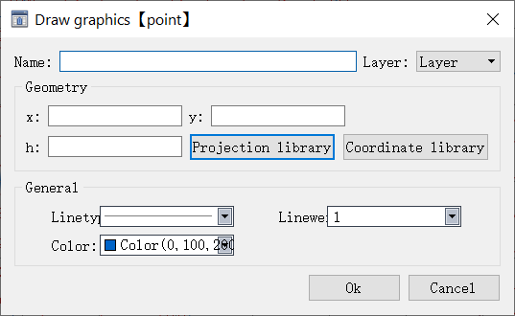
Рисунок3-73 Отрисовка точки
Линия— используется для отрисовки линии на карте проекта. Можно рисовать как по координатам, так и с помощью мыши. Примечание, для отображения окна с редактированием линии нужно в «Настройках» выбрать «Режим рисования» - «По координатам». Если выбрать режим «По координатам» для отрисовки, то откроется окно с вводом необходимых параметров. Необходимо ввести имя линии, слой, ввести координаты начала и конца линии. Также Вы может настроить стиль отрисовки линии. После ввода параметров нажмите Ок.
Рисунок3-74 Линия
Полилиния— используется для отрисовки полилинии на карте проекта. Можно рисовать как по координатам, так и с помощью мыши. Примечание, для отображения окна с редактированием полилинии нужно в «Настройках» выбрать «Режим рисования» - «По координатам». Если выбрать режим «По координатам» для отрисовки, то откроется окно с вводом необходимых параметров. Необходимо ввести имя полилинии, слой, ввести координаты начала, поворотных точек и конца полилинии. Также Вы может настроить стиль отрисовки полилинии. После ввода параметров нажмите Ок.
Рисунок3-75 Отрисовка полилинии
Круг—используется для отрисовки круга на карте проекта. Можно рисовать как по координатам, так и с помощью мыши. Примечание, для отображения окна с редактированием дуги нужно в «Настройках» выбрать «Режим рисования» - «По координатам». Если выбрать режим «По координатам» для отрисовки, то откроется окно с вводом необходимых параметров. В окне вы выбираете координаты центра круга, радиус. Также Вы может настроить стиль отрисовки круга. После ввода параметров нажмите Ок.
Рисунок3-76 Отрисовка круга
Дуга—используется для отрисовки дуги на карте проекта. Можно рисовать как по координатам, так и с помощью мыши. Примечание, для отображения окна с редактированием дуги нужно в «Настройках» выбрать «Режим рисования» - «По координатам». Если выбрать режим «По координатам» для отрисовки, то откроется окно с вводом необходимых параметров. В окне вы выбираете координаты центра дуги, радиус дуги, начальный угол и конечный угол. Также Вы может настроить стиль отрисовки дуги. После ввода параметров нажмите Ок.
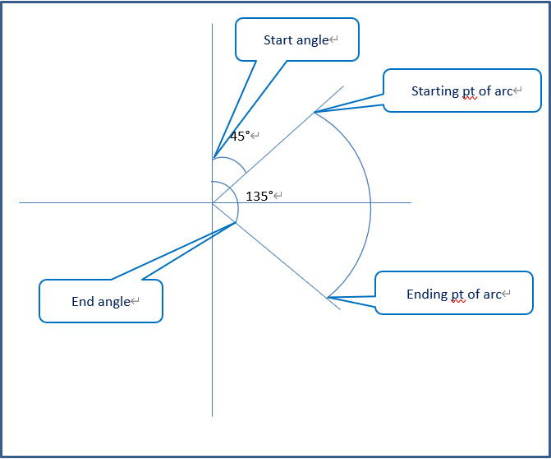
Рисунок3-77 Отрисовка дуги
Текст—с помощью этой команды вы можете добавлять текст на карту. Введите содержимое текста, выберите стиль отображения и место размещения (мышью или по координатам с помощью кнопки «Выбрать»).

Рисунок3-78 Текст
Точка-символ— этот опция позволяет осуществлять отрисовку характерных точек в виде символов для формирования абриса съемки. Здесь Вы можете выбрать нужный стиль отображения, цвет линии и ее местоположение посредством ввода координат или отрисовкой на экране. Примечание, для отображения окна с редактированием точки нужно в «Настройках» выбрать «Режим рисования» - «По координатам».
Рисунок3-79 Точка-символ
Символ-линия—этот опция позволяет осуществлять отрисовку характерных линий в виде символов для формирования абриса съемки. Здесь Вы можете выбрать нужный стиль отображения, цвет линии и ее местоположение посредством ввода координат или отрисовкой на экране. Примечание, для отображения окна с редактированием линии нужно в «Настройках» выбрать «Режим рисования» - «По координатам».
Рисунок3-80 Символ линия
Переместить элемент—используется для перемещения элементов по карте.
Удалить по отдельности—удаляет выбранный элемент.
Удалить область—удаляет объекты в выбранной области. Для .
Удалить все—удаляет все отрисованные объекты на карте
Канал—отрисовка канала используется преимущественно на реках или искусственных каналах. Для отрисовки канала необходимо задать центральную линию (ось) посредством ввода координат или отрисовкой на экране (кнопка «Рисовать»), ширину канала, ширину съемки и шаг (расстояние) между линиями.

Рисунок3-81 Отрисовка канала
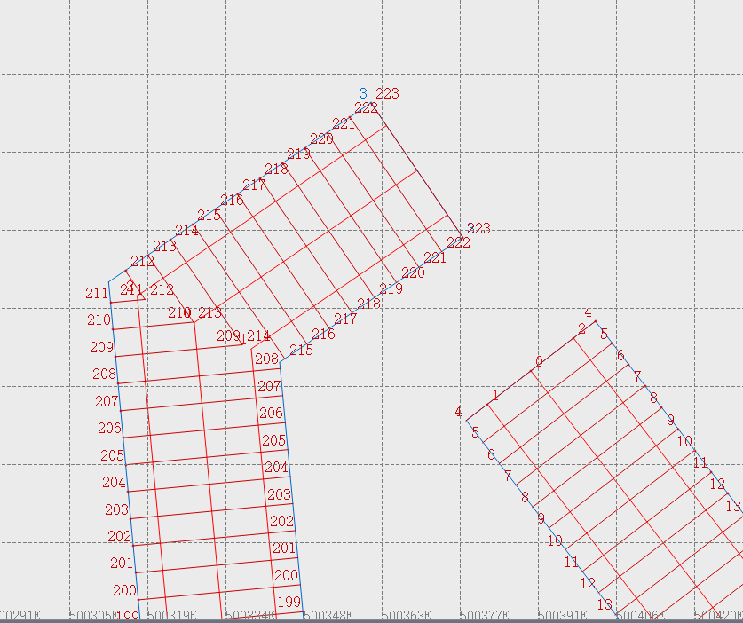
Ширина съемки
Ширина канала
Шаг
Рисунок3-82 Отрисовка канала
Полигон—отрисовка полигона предназначена, в основном для закрытых водоемов (пруды, озера). Для отрисовки нужно задать внешние границы полигона (поворотные точки границы) (можно задать или вводом координат, или отрисовать на экране нажатием на кнопку «Рисовать»), задать угол линий съемки относительно Севера проекта и шаг (расстояние) между этими линиями.

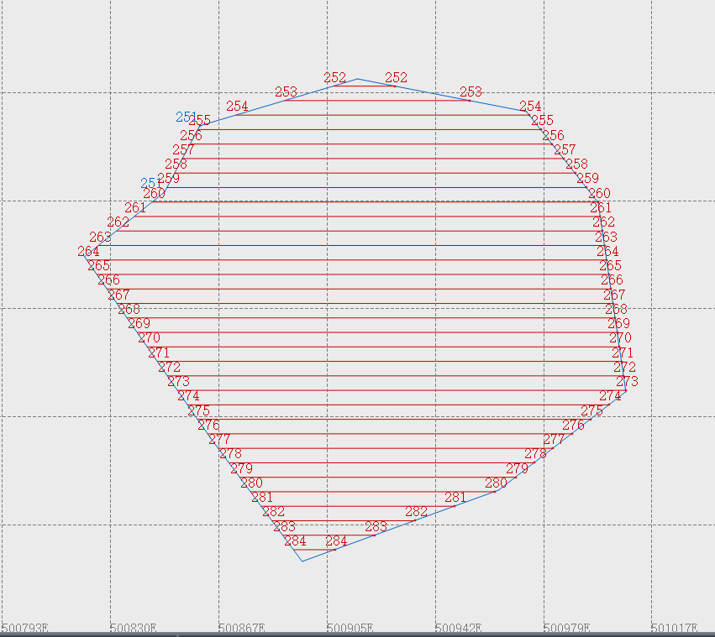
Рисунок3-83 Отрисовка полигона
Вертикаль—это простой инструмент для отрисовки маршрутов съемки. Достаточно задать центральную линию, левое и правое смещение, и расстояние между линиями съемки.
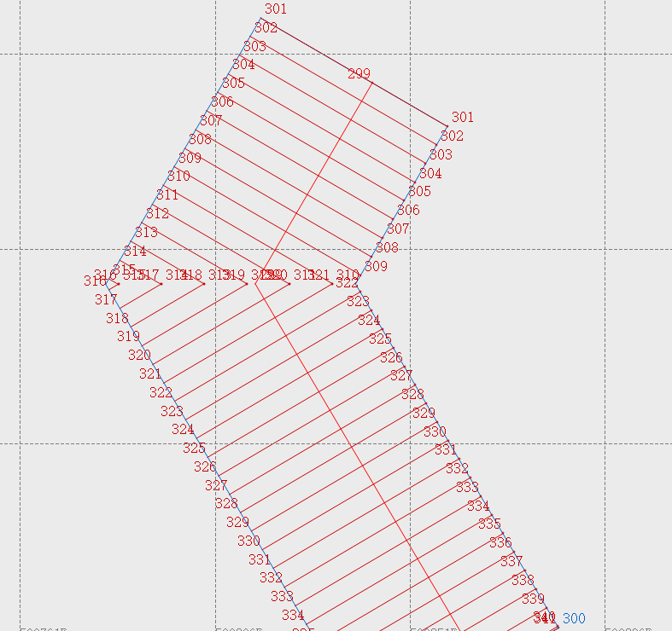
Рисунок3-84 Отрисовка вертикали
Параллель—предназначена для отрисовки параллельных линий относительно центральной линии. Для отрисовки нужно задать координаты центральной линии, количество параллельных линий относительно центральной линии с двух сторон и расстояние между формируемыми линиями.
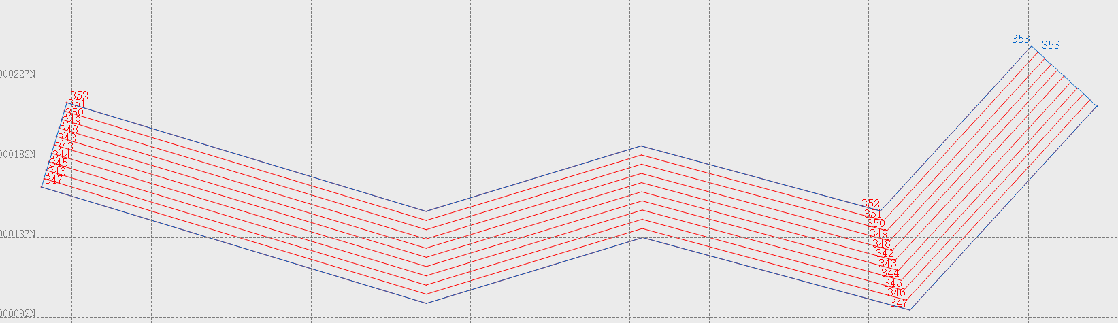
Рисунок3-85 Отрисовка параллели
Сектор—более удобный способ отрисовки каналов округлой формы. Для отрисовки необходимо задать координаты центральной точки, внутренний и внешний радиусы, начальный и конечный углы дуги и смещения сектора от центральной линии дуги. Начальный и конечный углы оси - это углы относительного Севера проекта.

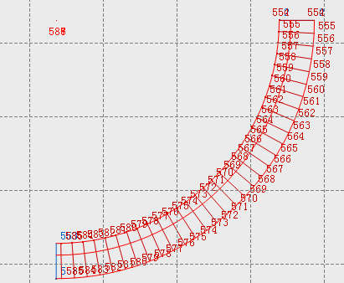
Рисунок3-86 Сектор
Проектирование судна—включает в себя данные судна, якорей и смещений. Функция необходима для отображения местоположения антенн и эхолота относительно корпуса судна для точного вывода на маршрут и линии съемки.
Рисунок3-87 Проектирование судна

3.2.2.4, Съемка
В меню съемки представлены все операции для подключения устройств, съемки и разбивки данных проекта.
Рисунок3-88 Меню съемки
Переподключение—переподключение устройств.
Подключение устройств—если оборудование было подключено правильно, и вы проверили поток данных с эхолота (соединение кабелей хорошее, выбран верный COM порт и выставлена правильная скорость вывода данных, проверен поток входящих сообщений), нажмите Подключение устройств для вывода данных GPS и эхолота на экран.
Если при подключении устройств выводится ошибка подключения, то необходимо проверить правильность подключения кабелей и вывод данных с устройства.
Запись—нажатие на запись запустит процесс сохранения точек и данных глубины в соответствии с допусками, которые были выставлены при создании проекта. Также в программу эхолота будут отправляться метки сохранения, которые отображаются на эхограмме. Если программа после нажатия Запись не дает сохранить точки, значит тип решения не соответствует допускам, которые Вы выставили при создании проекта. Пожалуйста, выставите менее строгие допуски или обеспечите прием поправок на ровер от базовой станции
Pause_survey—приостановить съемку.
Остановить запись—остановка записи данных съемки.
Автозапись—ПО автоматически сохраняет точки в запланированной области в соответствии с заданными условиями, пока судно движется в этой области, например, в области спроектированных каналов. Если судно покинет зону объекта, программа перестанет записывать данные.
Разбивка точки—разбивка точки осуществляется методом выбора мышью или вводом координат точки.
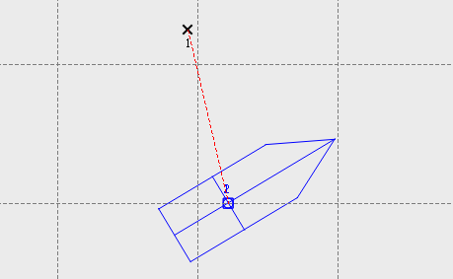
Рисунок3-89 Разбивка точки
Разбивка линии—разбивка линии осуществляется автоматически или выбором мышью.
Рисунок3-90 Меню разбивки линии
Авто: в этом режиме необходимо выбрать расстояние до линии меньше которого линия будет зафиксирована для разбивки.
Рисунок3-91 Автоматический выбор линии
Выбор мышью: в этом режиме вы выбираете нужную Вам линию с помощью курсора мыши. Информация о разбивке отобразится в нижней левой части экрана.
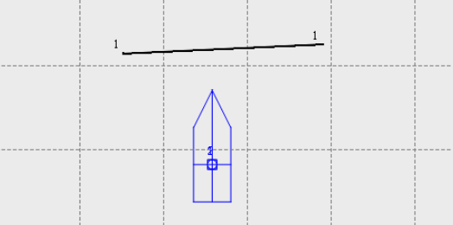
Рисунок3-92 Выбор мышью
Курс—курс предназначен для ориентирования судна.
Рисунок3-93 Курс
Компас—включает отображение компаса на экране.
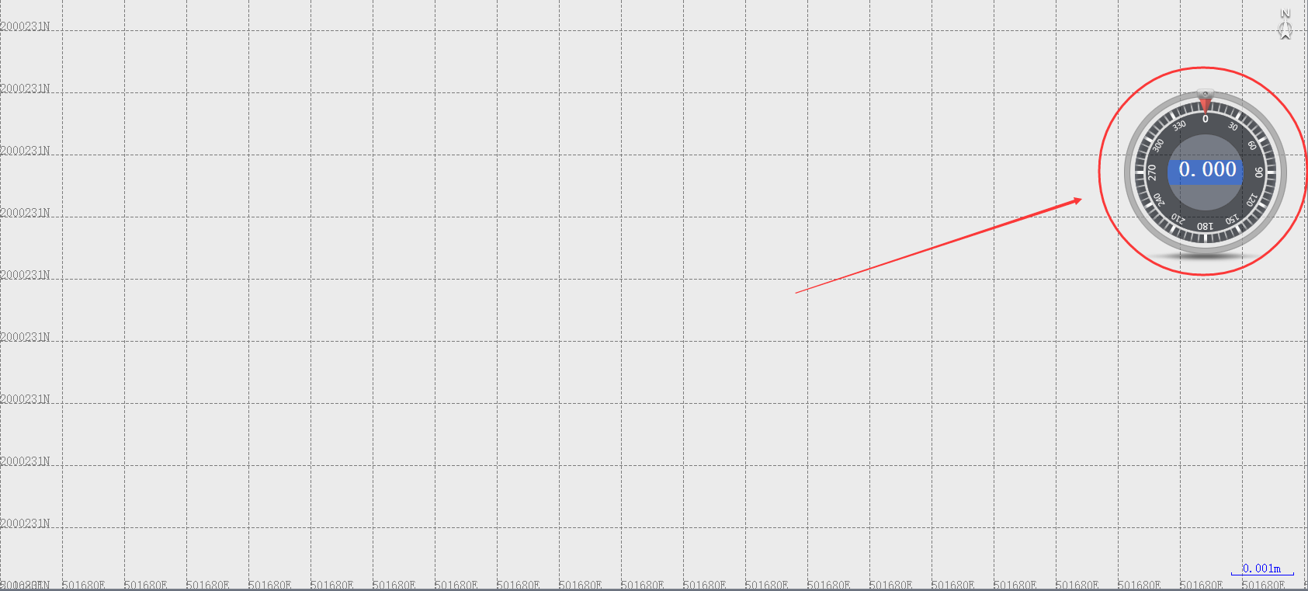
Рисунок3-94 Компас
Повтор— ПО воспроизведет данные координат и траекторию корабля, измеренные в текущем проекте.
Рисунок3-95 Повтор

3.2.2.5, Обзор
В этом окне Вы сможете осуществлять операции с визуальным ориентированием по проекту.
Рисунок3-96 Меню Обзора
Двигать—инструмент предназначен для перемещения видового экрана по проекту. Нажмите на кнопку, зажмите левую кнопку мыши и перемещайтесь по проекту.
Увеличить— нажатие на эту опцию увеличит масштаб проекта.
Уменьшить—нажатие на эту опцию уменьшит масштаб проекта.
Окно масштабирования— при нажатии курсор мыши принимает форму креста, после нужно нажать и удерживать левую кнопку в верхнем левом углу области, которую нужно увеличить. Далее нужно переместить мышь и отпустить левую кнопку мыши в нижнем правом углу. Содержимое этой области будет увеличено. Чтобы выйти из окна масштабирования, щелкните правой кнопкой мыши.
Отобразить все—нажмите, чтобы отобразить весь проект на экране.
Масштаб 1:1—при нажатии на эту опцию проект отобразится на экране в масштабе 10 метров на квадрат.
Повернуть карту—с помощью этой опции вы можете повернуть карту на заданный угол по часовой стрелке, нажмите Ок для поворота.
Рисунок3-97 Повернуть карту
По часовой—при каждом нажатии на эту кнопку карта поворачивается против часовой стрелки на 10°.
Против часовой—при каждом нажатии на эту кнопку карта поворачивается против часовой стрелки на 10°.
Ориентировать на север—нажатие на эту опцию сориентирует проект на север.
Показать сетку—это функция отображает или скрывает координатную сетку.
Рисунок3-98 Сетка
Отображать точки трека—при нажатии на опцию можно показать или скрыть вспомогательные точки, которые показывают линию съемки (представлены малыми сплошными точками между точками съемки).
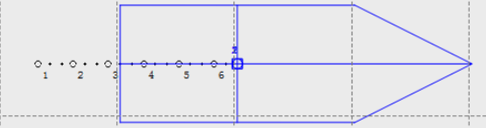
Рисунок3-99 Отображать точки трека
Отображать № точки—Нажмите на эту опцию чтобы показать или скрыть номера точек на линии.
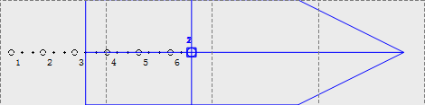
Рисунок3-100 Отображать № точки
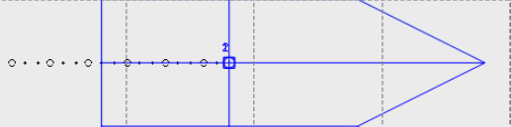
Рисунок3-101 Скрыть № точки
Отображение маршрута—при выборе это опции появится диалоговое окно с выбором линии. После выбора линии она отобразится на экране и появится трек, который будет выводить на эту линию.
Рисунок3-102 Отображение маршрута
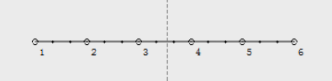
Линии трассы—нажатие на эту опцию приведет к формированию маршрута судна отрезками линий, как показано на рисунке ниже.
Рисунок3-103 Линии трассы
Масштаб текста—Масштаб текста позволяет регулировать размер отображаемого текста на экране.
Рисунок3-104 Масштаб текста

3.2.2.6, Инструменты
Меню инструментов содержит в себе множество утилит, таких как преобразование координат, параметры системы координат, измерения, свойства объектов и так далее.
Рисунок3-105 Инструменты
Геокалькулятор—этот калькулятор позволяет преобразование координат из одной системы в другое.
Параметры системы (координат)—при нажатии на кнопку Вам откроется окно с параметрами системы координат текущего проекта.
Рисунок3-107 Параметры системы (координат)
Измерить—это наиболее часто используемая опция позволяет измерить расстояние и направление между точками и линиями на экране. Для отмены нажмите на правую кнопку мыши.
Рисунок3-108 Измерить
Площадь—этот инструмент вычисляет площадь полигона, формируемый при нажатии на окно съемки левой кнопкой мыши. Для отмены нажмите на правую кнопку мыши.
Рисунок3-109 Площадь
Свойства—при нажатии на кнопку Свойства Вы можете нажать мышью на интересуемый вами элемент на экране съемки и увидеть характеристики данного объекта. Вы можете использовать эту опцию на таких элементах как точка, линия, дуга, круг и других элементах на экране.
Рисунок3-110 Свойства
Сырые данные—в окне сырых данных Вы можете обнаружить окно с выбором линий съемки, после выбора одной откроются сырые данные выбранной линии. Сырые данные включают в себя: линию съемки, время записи, название точки, долготу, широту, эллипсоидальную высоту, X, Y, h, курс, глубину высокочастотного измерения, глубину низкочастотного измерения, тип навигационного решения, HRMS, VRMS и др. информацию. Из окна сырых данных есть возможность экспорта данных в форматах txt, org, csv и др.
Рисунок3-111 Сырые данные
Просмотр координат базы—в этом окне вы можете проверить координаты базовой станции.
Рисунок3-112 Просмотр координат базы
Менеджер символов—Эта опция позволяет осуществлять рисование символов на карте. Можно выбрать нужный из готового перечня или добавить свой.
Рисунок3-113 Менеджер символов

Библиотека точек—в этом окне вы можете ввести координаты в местной системе координат. Кроме этого Вы можете импортировать координаты, редактировать и удалять их.
Рисунок3-114 Библиотека точек
Геобиблиотека—в этом окне вы можете увидеть сохраненные геодезические координаты.
Рисунок3-115 Геобиблиотека

3.2.2.7, Обработка и экспорт файлов проекта
Редактор эхограммы, Постобработка, Экспорт файла, Ввод данных мареографа и Экспорт маршрута составляют меню обработки.
Рисунок3-116 Меню обработки
Редактор эхограммы—этот редактор дает возможность редактировать аномальные значения глубины в исходном файле измеренных глубин и извлекать требуемые координаты и значения глубины в соответствии с назначенным методом выборки и интервалом.
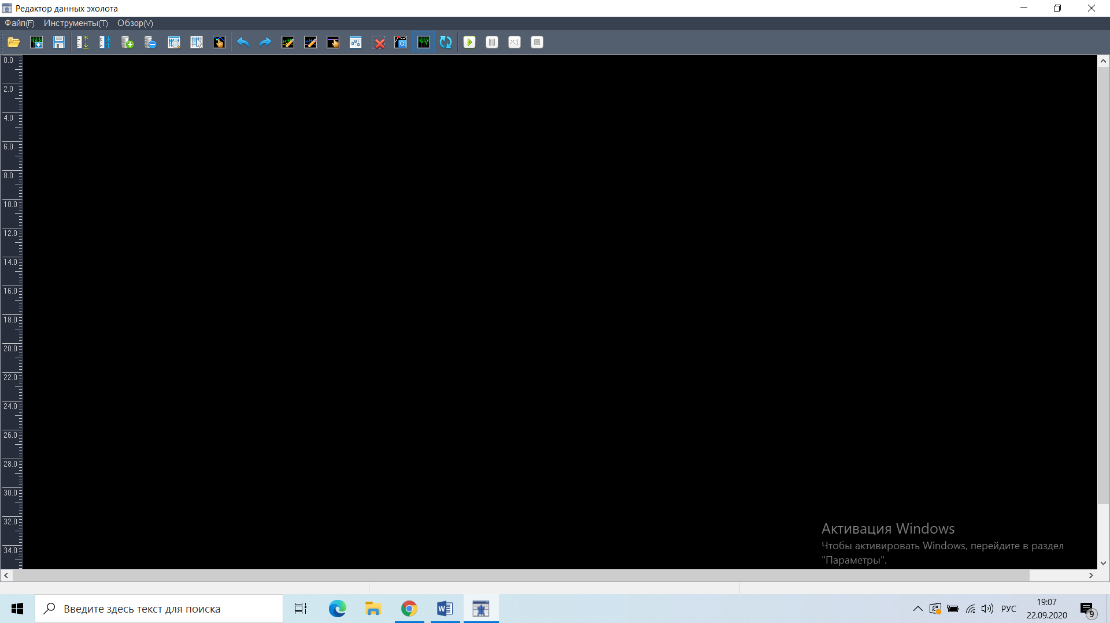
Рисунок3-117 Редактор эхограммы
Редактировать глубину (H): используется для изменения глубины, измеряемой высокой частотой. Если есть несколько точек аномальной глубины, используйте мышь, чтобы сгладить точки аномальной глубины в соответствии с изменяющимся значением глубины.
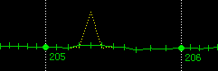
Рисунок3-118 Редактирование глубины
Постобработка—ПО осуществляет запись детальной информации об измеренных точках в реальном времени, в процессе которой формирует файл измеренных линий, в котором координаты точек сохраняются в СК WGS84. Обычно в подобных программах запись точек осуществляется сразу и в местной системе координат. Однако в таком случае, при выборе неверной системы координат мы получим неверные координаты. Поэтому в данном ПО перевод координат в МСК Вашего проекта осуществляется только после постобработки. В связи с этим существует два способа постобработки: 1) использование в постобработке текущих параметров системы координат; 2) использования файла локализации в формате *.cot посредством его импорта.
Рисунок3-119 Постобработка
Экспорт файла—линии съемки сохраняют все исходные данные об измеренных точках, такие как имя, время записи, дата записи, координаты, используемые спутники, тип решения и так далее. В некоторых случаях данные должны быть скорректированы в соответствии с рекомендациями. Например, подлежат расчету коррекция эхолота, коррекция динамической усадки и так далее. После уравнивания результатов съемки, мы можем оставить только самую необходимую информацию при экспорте файла.
Рисунок3-120 Экспорт файла
Нажмите на Экспорт файла. Появится диалоговое окно, выберите готовый или создайте свой формат для экспорта. После этого выберите нужные линии съемки, осуществите их коррекцию и нажмите Экспорт. Появится окно с выбором имени экспортируемого файла и пути его сохранения. Нажмите «Сохранить» для завершения экспорта.
Коррекция эхолота: при разной глубине меняется и значение погрешности глубины, измеренной эхолотом. Для учета коррекции эхолота введите значение глубины и соответствующее значение коррекции в таблицу.
В качестве формата экспортируемого файла можно выбрать предустановленные настройки. Дополнительно в окне Экспорт можно создать свой формат файла. Для этого в верхнем правом углу нажмите на кнопку Польз. (пользовательский). Откроется окно, в котором можно выбрать имя формата, разделитель, расширение (формат файла). В левой части экрана будет указа перечень параметров, которые вы можете добавить в создаваемом формате. Для добавления параметра нажмите Доб. (Добавить). Для сохранения вашего нового формата нажмите ОК.

Рисунок3-121 Коррекция эхолота

Коррекция динамической осадки: во время съемки корабль имеет разную осадку в зависимости от скорости движения. В связи с этим пользователь может получить ошибочные значения глубины. Для предотвращения ошибки необходимо учитывать динамическую осадку судна в зависимости от скорости его движения. Осадка вычисляется опытным путем непосредственно на объекте выполнения работ посредством тестовых замеров.
Рисунок3-122 Коррекция динамической осадки
Исправление ошибок системы координат: с помощью этой коррекции возможно задать смещения для исправления системы координат и получения верную позицию в местной системе координат.

Рисунок3-123 Исправление ошибок системы координат
Исправление ошибок определения глубины: При наличии фиксированной ошибки определении глубины на всем протяжении съемки, введите значение коррекции в поле ds. Если существует комплексная ошибка определения глубины в течение всего измерения глубины, введите в поле dMs.
Рисунок3-124 Исправление ошибок определения глубины
Поправка мареографа: в этом окне вы можете выбрать нужные наблюдения мареографа для корректировки данных глубины.
Рисунок3-125 Поправка мареографа
Ввод данных мареографа—в этом окне вы можете создать файл наблюдений мареографа или импортировать данные.
Рисунок3-126 Ввод данных мареографа
Экспорт маршрута—операция отвечает за экспорт координат измеренных линий съемки. Для экспорта выберите линию и нажмите Ок. Поддерживается формат .dxf и .kml
Рисунок3-127 Экспорт маршрута

3.2.2.8, Помощь
О программе содержит информацию о ПО, сроке действия лицензии, правах и контактах.
Рисунок3-128 О программе

3.2.2.9, Панель
Панель позволяет выбрать объекты, которые будут отображены на экране или скрыть их.
Рисунок3-129 Панель

3.2.3, Панель инструментов
Панель инструментов содержит в себе ряд операций.

Операция | Описание
 | Новый проект
 | Открыть существующий проект
 | Сохранить
 | Переподключение
 | Подключение устройств
 | Запись
 | Пауза
 | Закончить запись (линии съемки)
 | Двигать (перемещаться по экрану)
 | Увеличить
 | Уменьшить
 | Окно масштабирования
 | Отобразить все
 | Масштаб 1:1
 | Показать сетку
 | Отменить
 | Повторить
 | Точка
 | Линия
 | Полилиния
 | Круг
 | Дуга
 | Текст
 | Символ-точка
 | Символ-линия
 | Переместить элемент
 | Удалить по отдельности
 | Удалить область
 | Удалить все
 | Выбрать точку (мышь)
 | Выбрать линию (мышь)
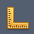 | Измерить
 | Площадь
 | Свойства
 | Привязка объектов

3.2.4, Информация о навигации/GPS1 Небо
Окна Информация о навигации и GPS Небо расположены в левой части экрана. В окнах отображаются: позиция в координатах, глубина, направление, скорость судна, тип решения приемника, отслеживаемые спутники и другая информация.
Рисунок3-130 Информация о навигации/GPS1 Небо

3.2.5, Окно сообщений
Окно сообщений расположено в нижней левой части экрана. Оно отвечает за выдачу сообщений пользователю о состоянии работы ПО.
Рисунок3-131 Окно сообщений
Окно отображения GPS1 смещения и GPS2 смещения расположены в соседней вкладке окна сообщений, оно отображает информацию о скорости GPS приёмника, угол смещения и дистанцию смещения.
Рисунок3-132 GPS Смещение
Во время разбивки точек или линий в этом окне будет отображаться информация о разбивке, как отклонение от объекта и направление, расстояние до начальной точки, расстояние до конечной точки, смещения по координатам X и Y.
Рисунок3-133 Информация о разбивке

3.2.6, Окно графика глубины
В этом окне можно отслеживать в реальном времени значение глубины и график глубины
Рисунок3-134 Окно графика глубины

Часть 4 Установка оборудования

4.1, Установка преобразователя (трансдьюсера)
Размещение преобразователя крайне важно для обеспечения надежного измерения глубины оборудованием. Устанавливать преобразователь нужно в местах, где не образуются турбулентные потоки, воздушные пузыри и отсутствует вибрация. Предпочтительно устанавливать датчик на той стороне корпуса, относительно которой лопасти гребного винта движутся вниз. Движение гребного винта вверх может образовывать волны, которые толкают пузыри воздуха к преобразователю. Размещение преобразователя со стороны опускания гребного винта защитит от влияния пузырей воздуха. Преобразователь должен быть размещен по центру судна. По возможности, лицевая часть преобразователя должна быть размещена параллельно ватерлинии. Дополнительно необходимо учесть, что должно быть достаточно места для установки и монтажа.
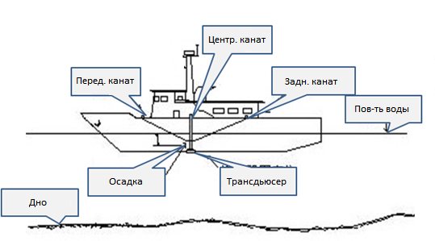
Рисунок4-1 Установка преобразователя
Для закрепления преобразователя лучшим местом будет середина борта, для снижения влияния и помех от потоков воды при движении судна. При высокой скорости судна штанга, на которой закреплен преобразователь, должна быть отклонена немного назад, за счет натяжения переднего и заднего канатов. При работе в море преобразователь должен быть размещен на величину осадки 1.2 – 1.4 метра, во внутренних водах осадка составляет 0.5 метра. В море, за счет волнений, есть вероятность выхода преобразователя и толщи воды, что вызывает грубые ошибки при измерениях. Для этого необходимо размещать преобразователь как можно глубже, особенно в условиях сильной качки судна при волнениях. После установки преобразователя убедитесь, что штанга стоит вертикально, а крепления затянуты и не ослаблены.

4.2, Установка ГНСС - оборудования
Для установки ГНСС-оборудования необходимо разместить приемник на штанге (накрутить на крепление 5/8), далее подключить к приемнику кабель 5-pin и соединить конец кабеля с COM в разъем COM1 или COM2 моноблока эхолота. Включите приемник и настройте его для получения необходимого Вам решения. Затем зайдите в HySurvey и настройте параметры вывода данных на эхолот с приемника.
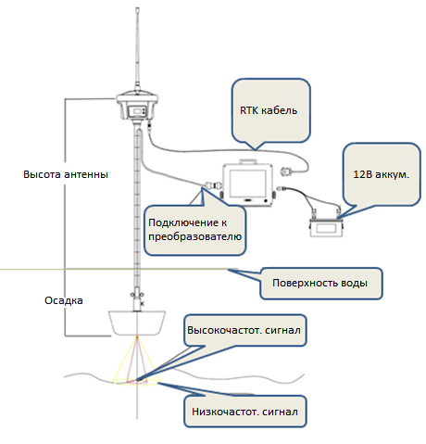
Рисунок4-2 Установка ГНСС - оборудования

Часть 5 Спецификация
Измерения
Частота | 200 КГц
Угловая точность | 5°
Разрешение | 0.01м/0.1дюйм
Точность | ±0.01м±0.1%D(0.1% значения глубины)
Задержка | Регулируемая, максимум 30 Гц
Скорость звука | 1300м/с～1700м/с
Глубина | 8m, 15m, 30m, 60m, 120m, 240m, 300m, Автоматическое определение
Осадка | 0.0м～20м
Контроль усиления | AGC иTVG, глубина и усиление, double door tracking
Вывод данных | SOUTH, SDH-13D, DES025, INN455, ODOM и т.д.
Физические характеристики
Рабочая температура | -30℃～60℃
Выходная мощность | До 300Вт
Питание | 10В～30В постоянного тока; 110В～260В переменного тока, 50～60Hz
Стандарт защиты | IP67
Влажность | 5%～90% без конденсата
Габариты | 340мм×280мм×130мм
Вес | 6.5кг
Оснащение
ОС | Windows XPE
Процессор | Двухъядерный 1.6ГГц
Оперативная память | 2G DDR3, 800МГц
Внутренняя память | 8Гб (SSD), поддержка внешних накопителей
USB | 3 шт. стандарта USB2.0
Порты | 2x RS-232
VGA - порт | 1x VGA
Экран | 12.1-дюймовый цветной LCD тачскрин
Защита | Защита портов от попадания пыли и влаги
Преобразователь
Кабель | 15м стандартный
Штанга | 2м стандартная

